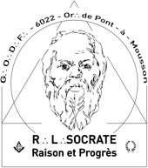
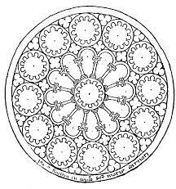
SOCRATE – Raison et Progrès
Au nom et sous les auspices du Grand Orient de France Or∴ de Pont-à-Mousson R∴L∴ n°4276
- ϕ - Rite Français Philosophique - ϕ -

Mon T∴C∴F∴, ma T∴C∴S∴,
Nous avons le plaisir de t’inviter à partager les joies du Trav∴ Maç∴ lors de nos prochaines TTen∴

❒ 48ème Ten∴ Sol∴ du jeudi 1er mai 2025 en Loge d’App∴
- Morceau d’architecture de T∴C∴S∴ Aline C. de la R∴L∴ Travail-Vérité-Justice à l’Or∴ de Boulogne-Billancourt intitulée : « L’Homme est-il agressif ou violent ? »
- Dialogue rituel : « La Loge symbolique. »
- Inscription tenue et agape : https://xoyondo.com/u/socrate

❒ 49ème Ten∴ Sol∴ du mercredi 21 mai 2025 en Loge d’App∴ et C∴ de Comp∴
- Présentation des pierres dégrossies (examen de passage) des apprentis Anne-Sophie M. et Jean-Baptiste T. et vote.
- Dialogue rituel : « Demandes et réponses, signes d’approche et tuilage du maçon passant. »
- Inscription tenue et agape : https://xoyondo.com/u/socrate

❒ Ordre du jour commun à toutes les TTen∴
19H30 Accueil et habillage (installation) du Temple
20H00 Fondation, tracé et réglage de la loge (ouverture symbolique)
Livre d’architecture et correspondances officielles
Minute des correspondants aux commissions
Point sur les travaux des chantiers et groupes de travail
Dialogue rituel
Conclusion de l’Orateur - Chaîne d’Union - Circulation des troncs
Effaçage et fermeture de la loge (Fermeture symbolique)
22H30 Agape fraternelle (Réservation impérative 2 jours au moins avant la Tenue)

- V∴M∴ Alain FVR∴  vm@amisdesocrate.fr  06 82 35 32 23 | ◻ Temple Salle « la Colonie » Av. Général Patton 54700 MOUSSON  ( lieu profane) | - Sec∴  Dominique GRN∴  secretaire@amisdesocrate.fr

TTen∴ le 1er jeudi et le 3ème mercredi TTen∴ suivantes : les 5, 18 et 21 juin 2025

Chantiers d’App∴ : les 2ème mardi du mois
Chantiers de Comp∴ les 2ème jeudi du mois
Chantiers de MM∴ les 4ème mardi du mois
  - ◻

   

